OBLIKOVANJE LIKOVA

ZADATAK:

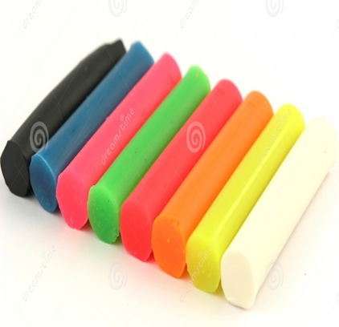

UZ POMOĆ PLASTELINA IZRADI SRCE PO UZORU NA OVO.

